Отчёт по прохождению 3 этапа внешнего курса
  - Продвинутые темы
Терентеевская Светлана Александровна
Содержание

1. Цель работы
Пройти 3 этап курса “Введение в Linux” на платформе Stepik и ознакомиться с функционалом Linux.

2. Задание
Просмотреть видео и на основе полученной информации пройти тестовые и интерактивнные задания.

3. Теоретическое введение
Линукс - в части случаев GNU/Linux — семейство Unix-подобных операционных систем на базе ядра Linux, включающих тот или иной набор утилит и программ проекта GNU, и, возможно, другие компоненты. Как и ядро Linux, системы на его основе, как правило, создаются и распространяются в соответствии с моделью разработки свободного и открытого программного обеспечения. Linux-системы распространяются в основном бесплатно в виде различных дистрибутивов — в форме, готовой для установки и удобной для сопровождения и обновлений, — и имеющих свой набор системных и прикладных компонентов, как свободных, так и проприетарных.

4. Прохождение внешнего курса
В vim команда выхода - :q (двоеточие для командной строки, q-quit, Enter - выполнить). Остальное: q-макрос, Q-режим Ez, Esc-смена режима, а не выод (рис. 1).
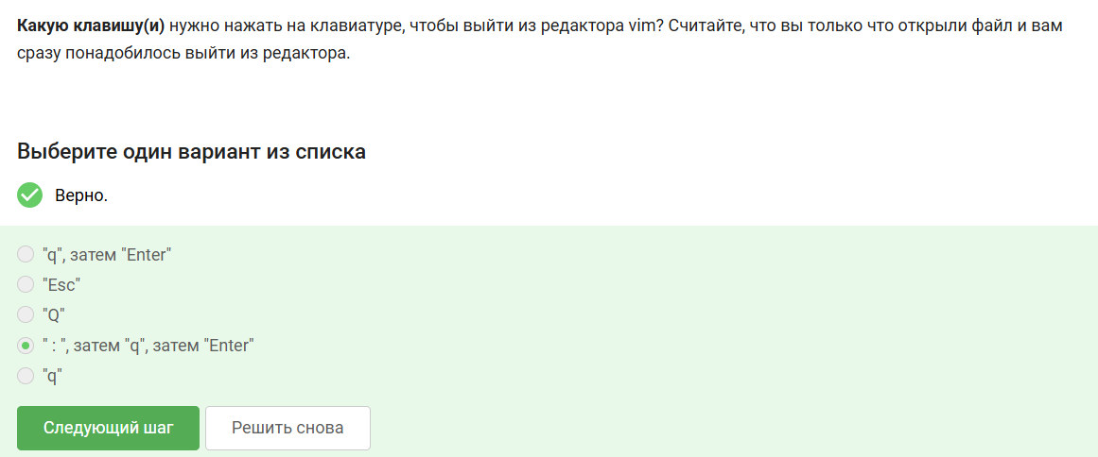
Рисунок 1: 1 задание
Последовательность любых символов кроме пробелов. Пробелов 4, значит 5 фрагметов (больших слов). W перепрыгнет через . (так как точка не пробел). w-9 нажатий, W-5, через 10 оба в конце. w - буквы, цифры, _ считаются, знаки .,=,!-отдельные слова (рис. 2).
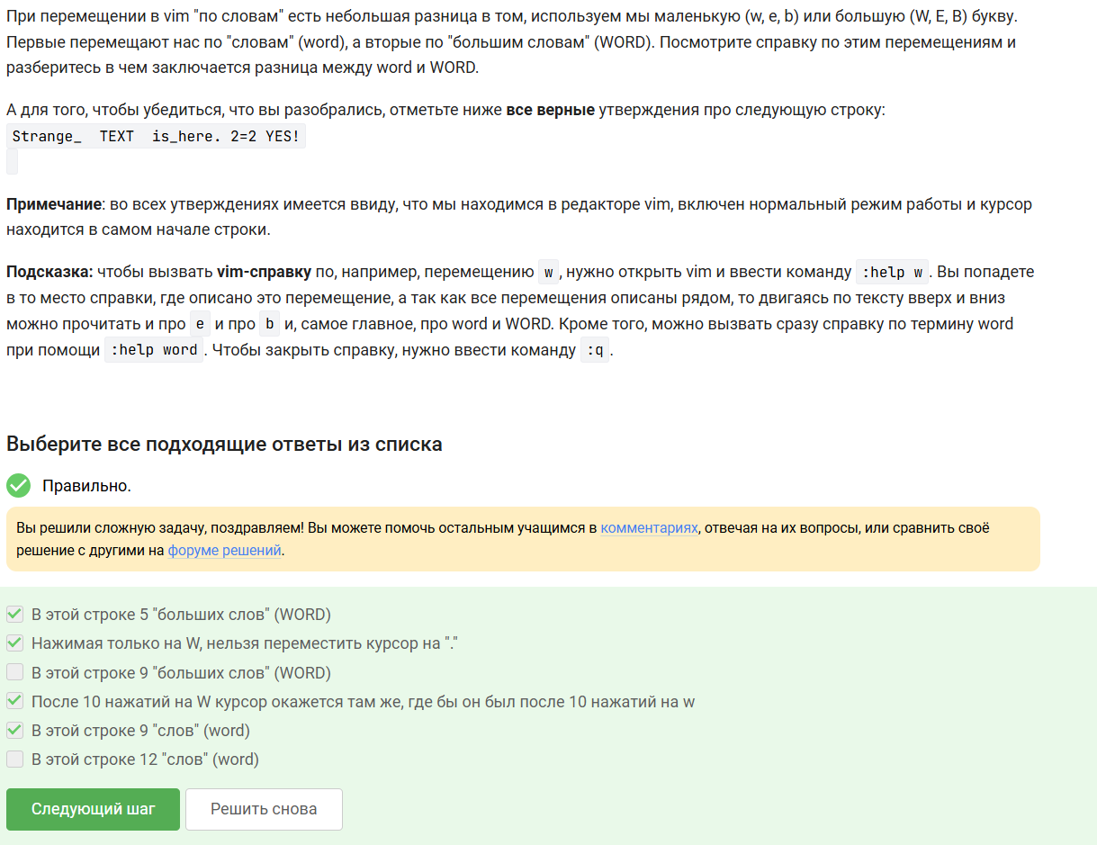
Рисунок 2: 2 задание
x2wwywPp - x удалит только о, затем 2w перейдет не туда. В итоге получится ne two three three three four five или подобное(рис. 3).
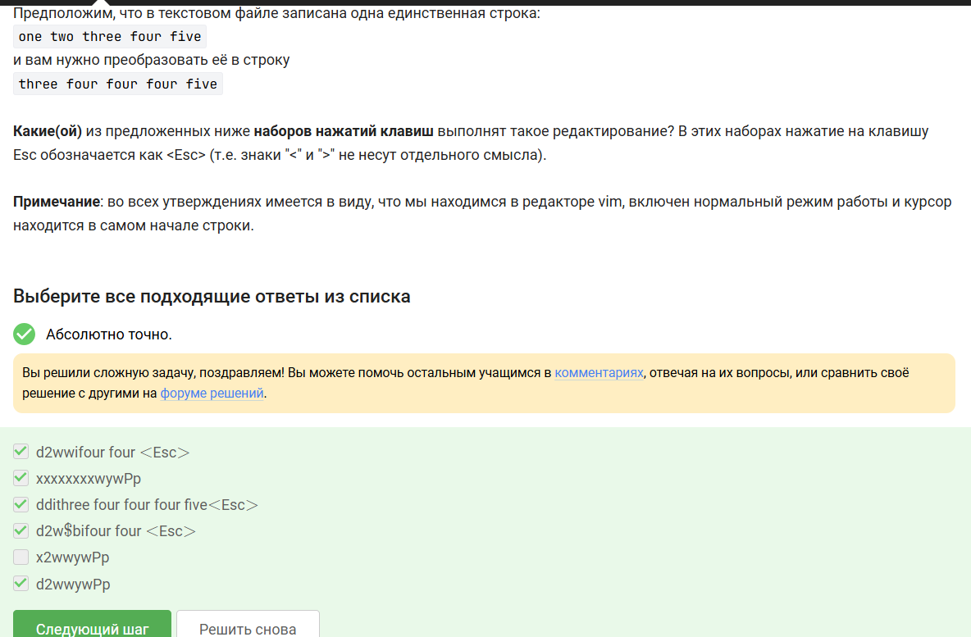
Рисунок 3: 3 задание
% - весь файл, s - замена, /Windows/Linux - что на что заменяем, без флага g - только первое вхождение в строке (рис. 4).
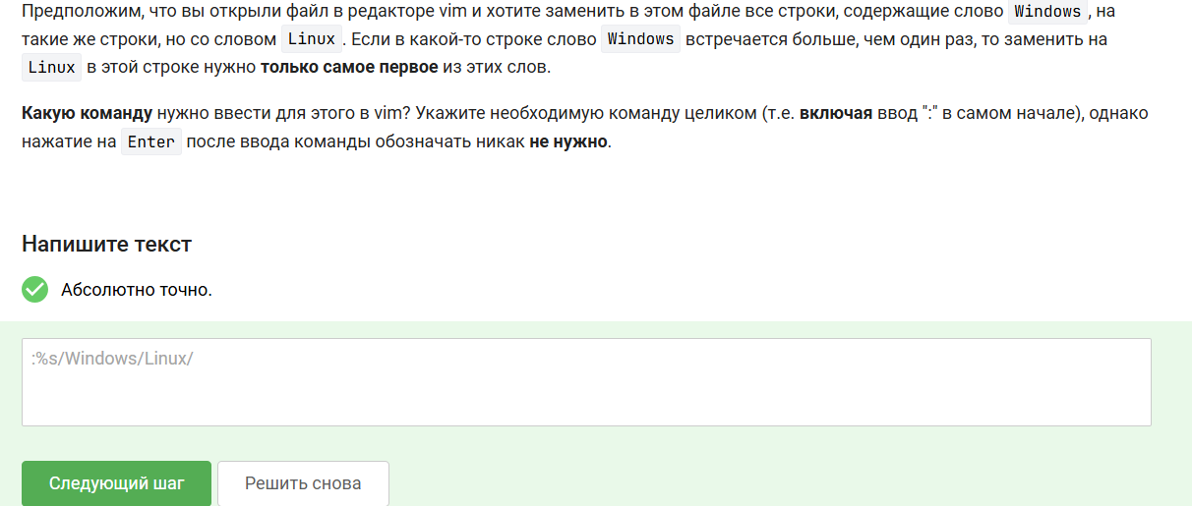
Рисунок 4: 4 задание
:q - это выход из редактора, а не из режима выделения (рис. 5).
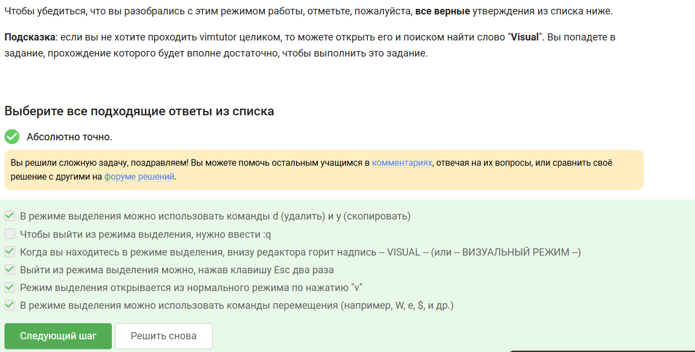
Рисунок 5: 5 задание
У каждой оболочки (bash) своя история. Новая bash не наследует историю от предыдущих, поэтому команды С - последняя bash, их и покажут стрелочки (рис. 6).
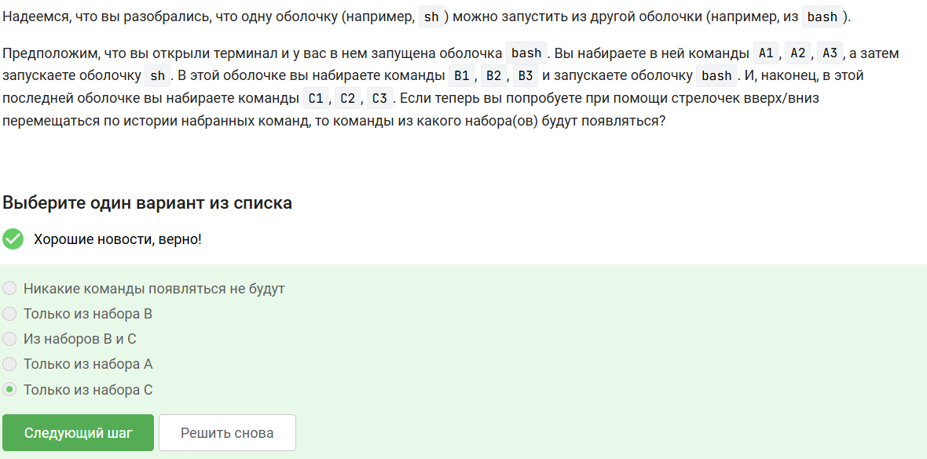
Рисунок 6: 6 задание
cd /home/bi/ файл создается там. cd /home/bi/Desktop/ не перемещает файл (рис. 7).
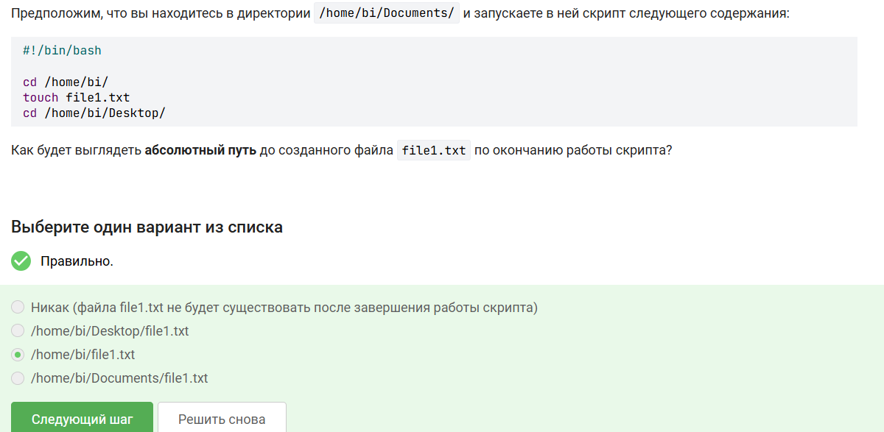
Рисунок 7: 7 задание
#!/bin/bash
echo "Arguments are: \$1=$1 \$2=$2"
Построчно:
#!/bin/bash — интерпретатор
echo “Arguments are: $1=$1 $2=$2” — выводим текст, где $1 даёт буквально $1, а $1 подставляет первый аргумент (рис. 8).
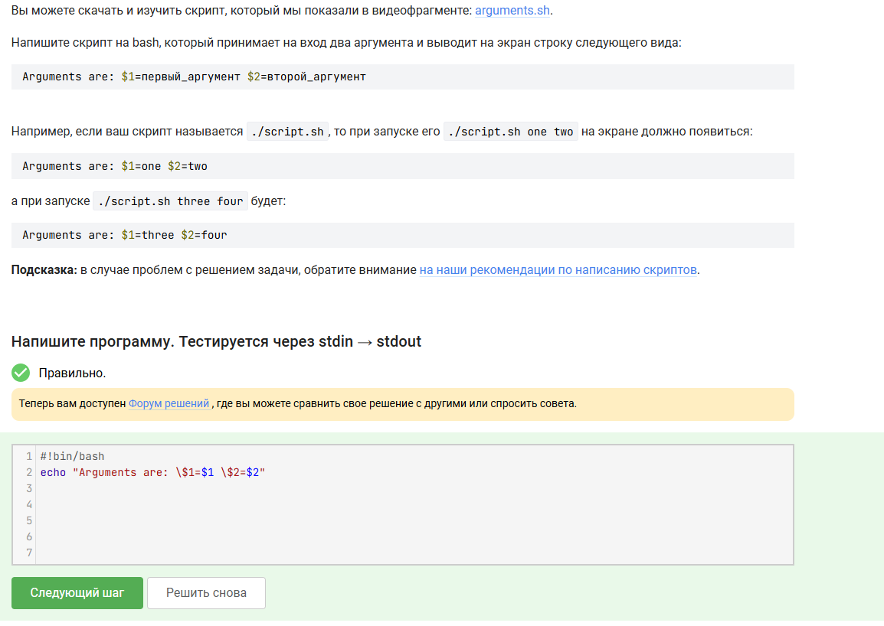
Рисунок 8: 8 задание
Имя может начинаться с буквы или , затем буквы, цифры,. 123variable - цифры в начале, остальные: /, -, пробел, $$, @ - недопустимы (рис. 9).
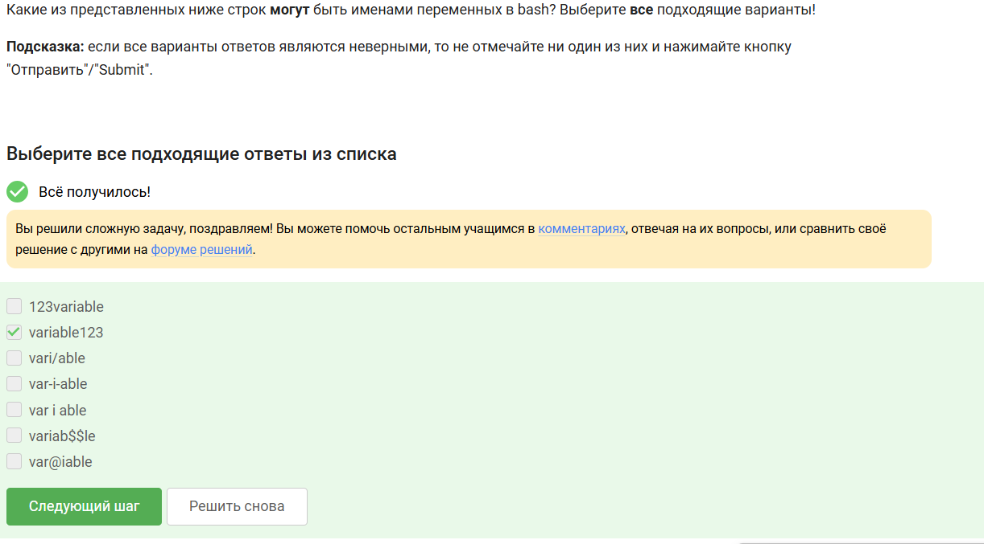
Рисунок 9: 9 задание
!(4 -le 3): 4<=3 - ложно, отрицание и ложь получается истина. $# -ge 0: $# - количество аргументов, переданных скрипту, оно всегда целое неотрицательное, а -ge 0 значит больше или равно 0, значит условие всегда истинно (рис. 10).
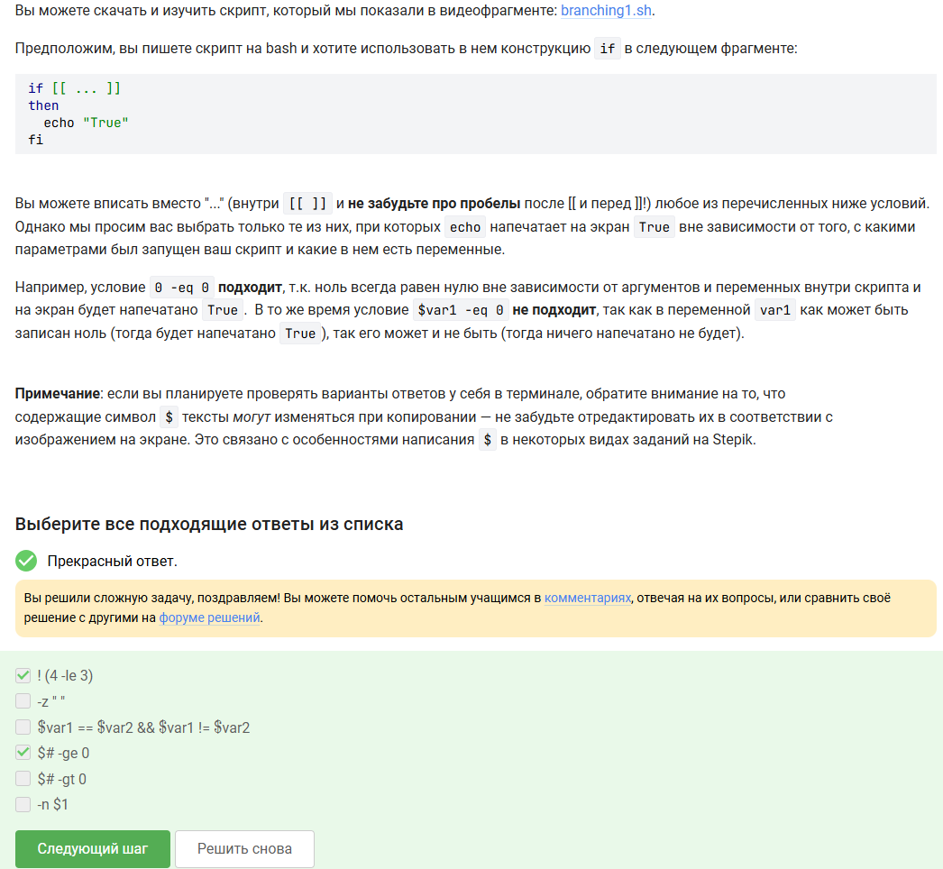
Рисунок 10: 10 задание
#!/bin/bash
case $1 in
0) echo "No students" ;;
1) echo "1 student" ;;
2|3|4) echo "$1 students" ;;
*) echo "A lot of students" ;;
esac
Построчно:
case $1 in — проверяем первый аргумент
- echo “No students” ;; — если 0, вывести “No students”
- echo “1 student” ;; — если 1, вывести “1 student”
2|3|4) echo “$1 students” ;; — если 2, 3 или 4, вывести “X students”
*) echo “A lot of students” ;; — если любое другое число, вывести “A lot of students”
esac — конец конструкции case (рис. 11).
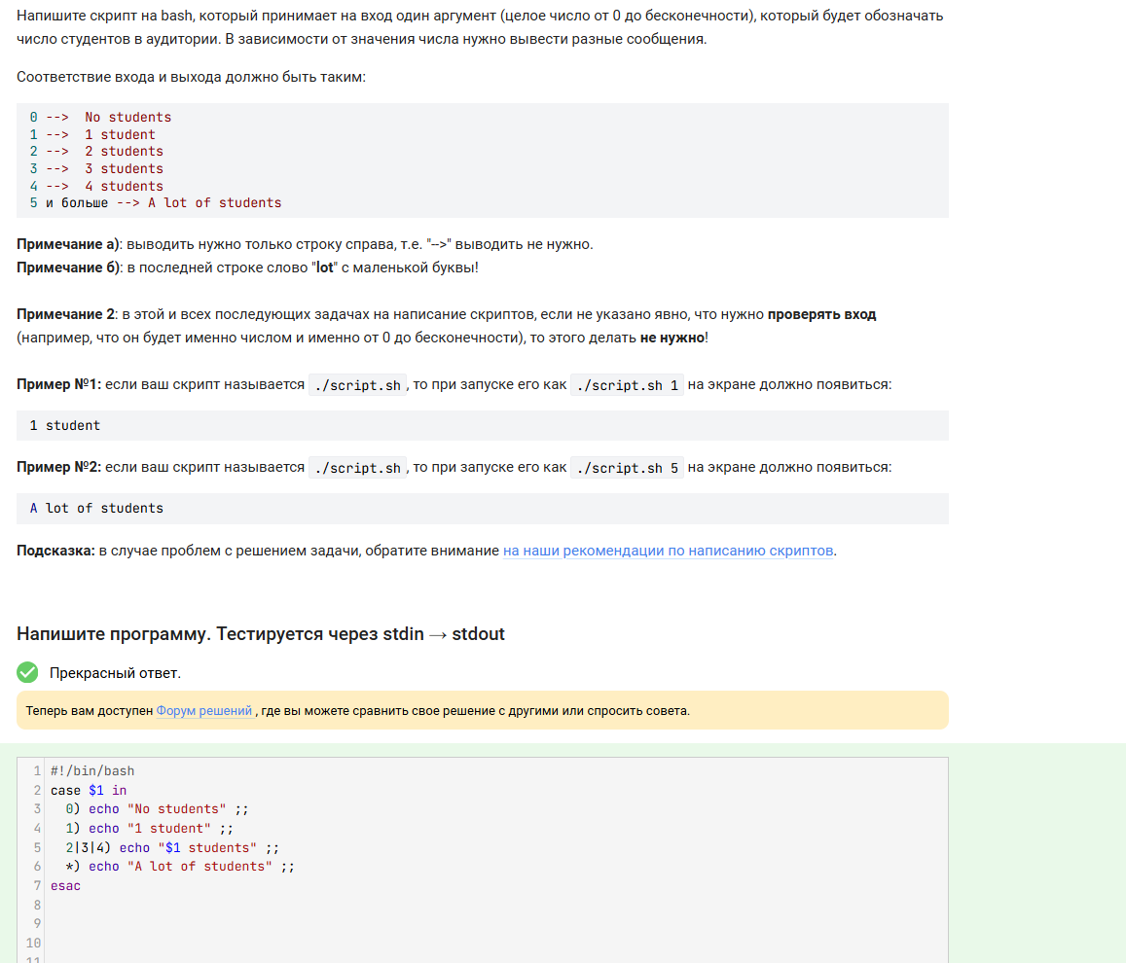
Рисунок 11: 11 задание
Оба значения (var=3 и var=5) не подпадают ни под одно из условий (-gt 5, -lt 3, -eq 4), поэтому оба раза выполняется ветка else, печатающая four (рис. 12).
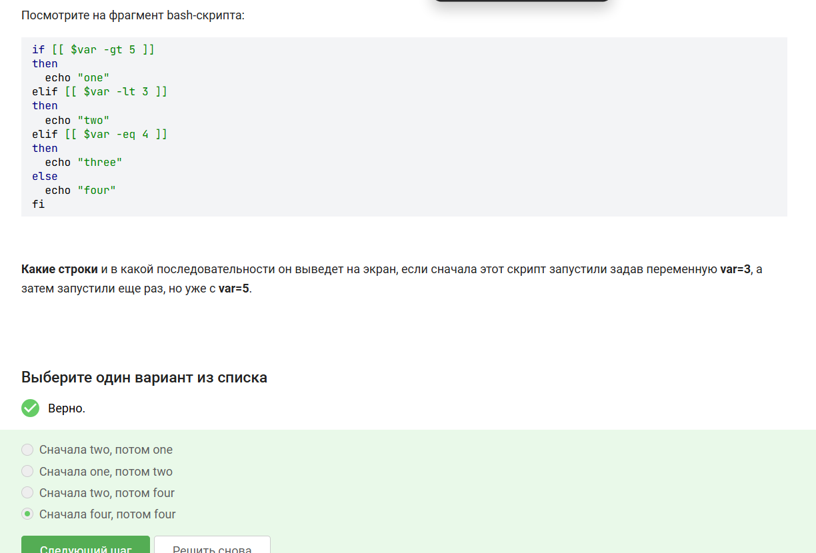
Рисунок 12: 12 задание
while true; do
echo "enter your name:"
read name
[ -z "$name" ] && echo "bye" && exit
echo "enter your age:"
read age
[ "$age" -eq 0 ] && echo "bye" && exit
if [ "$age" -le 16 ]; then group="child"
elif [ "$age" -le 25 ]; then group="youth"
else group="adult"
fi
echo "$name, your group is $group"
done
Построчно:
while true; do — бесконечный цикл
echo “enter your name:” — приглашение ввести имя
read name — читаем имя
[ -z “$name” ] && echo “bye” && exit — если имя пустое, выводим “bye” и выходим
echo “enter your age:” — приглашение ввести возраст
read age — читаем возраст
[ “$age” -eq 0 ] && echo “bye” && exit — если возраст 0, выводим “bye” и выходим
if [ “$age” -le 16 ]; then group=“child” — если возраст ≤16, группа child
elif [ “$age” -le 25 ]; then group=“youth” — иначе если ≤25, группа youthelse group=“adult” — иначе (старше 25) группа adult
echo “$name, your group is $group” — выводим результат
done — конец цикла(рис. 13, рис. 14).
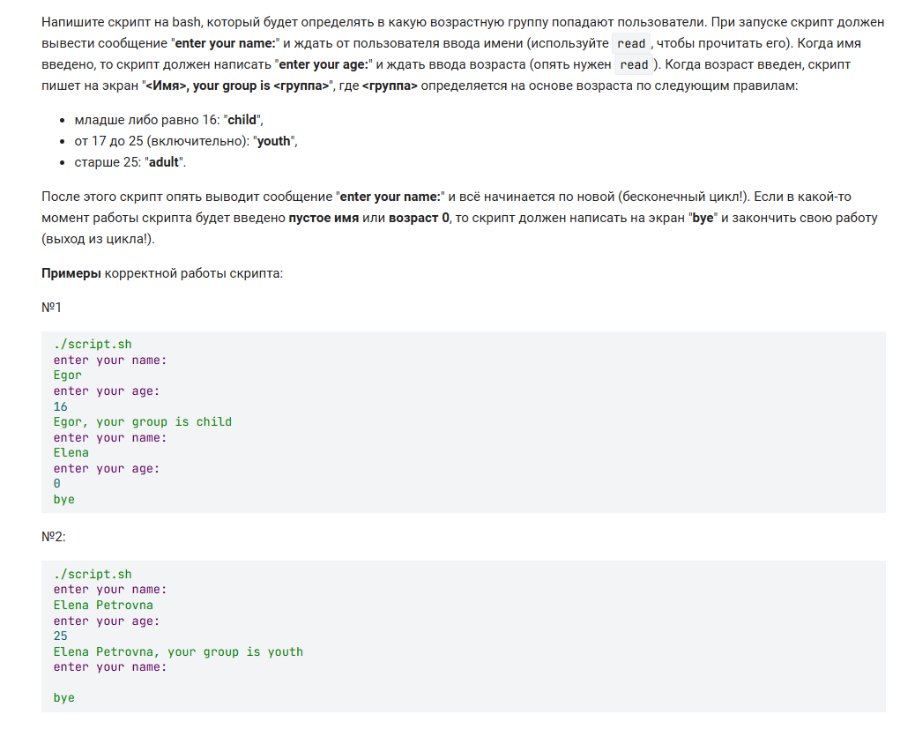
Рисунок 13: 13 задание

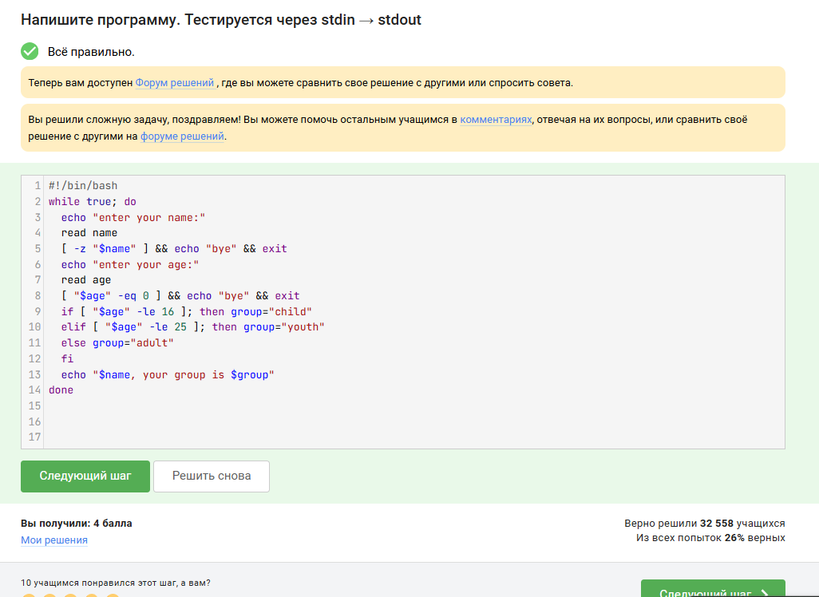
Рисунок 14: 13 задание
- -lt, (<) - меньше
- -gt - больше
- -eq - равно
3 не больше 5, 3 не меньше 3, 3 не равно 4. 5 не больше 5, 5 не меньше 3, 5 не равно 4. Оба раза выведет four.(рис. 15).
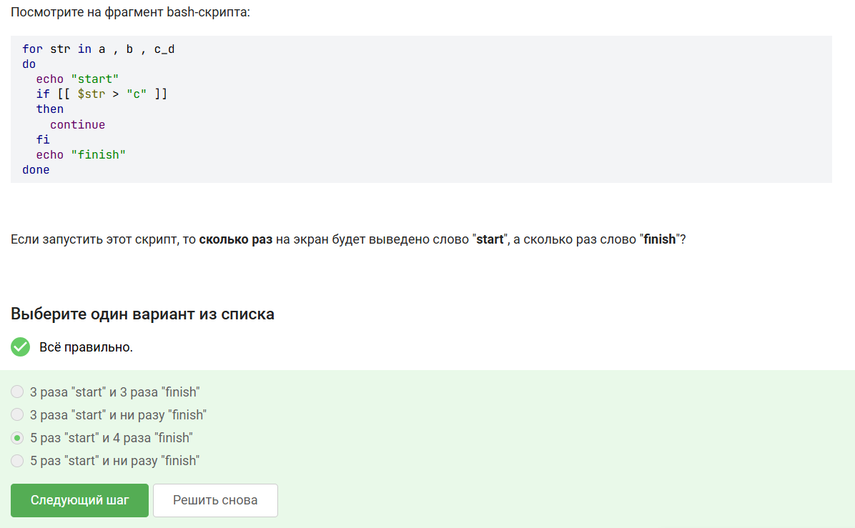
Рисунок 15: 14 задание
- let “a=a+b” — классика.
- let a=a+b — без кавычек работает, если без пробелов.
- let “a+=b” — сокращённая запись.
- let a=$a+$b — с $ тоже работает.
- let “a = a + b” — пробелы допустимы в кавычках.
Все варианты корректно прибавляют b к a (рис. 16).
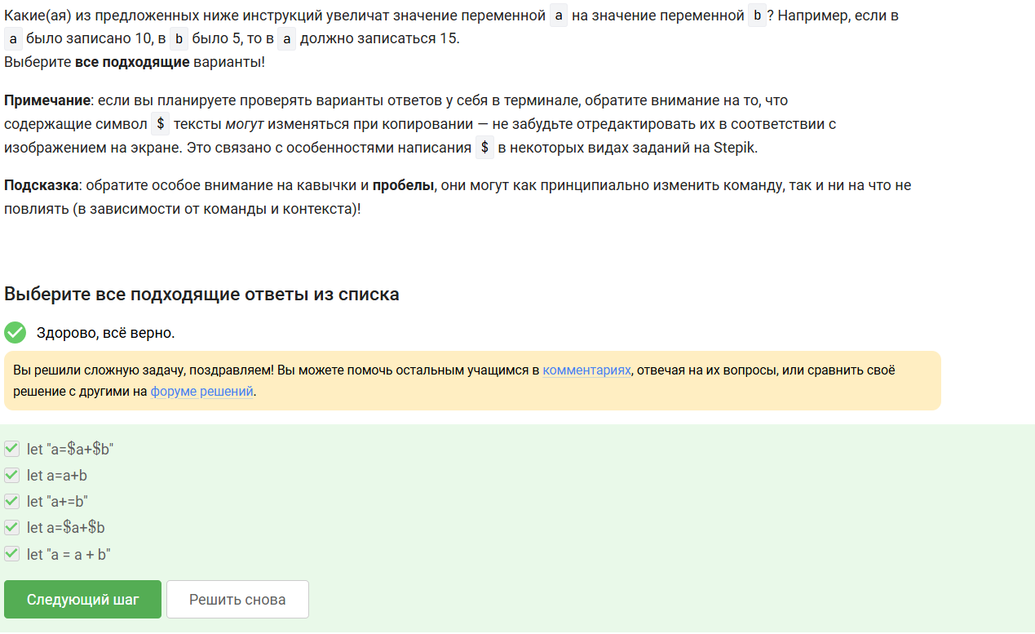
Рисунок 16: 15 задание
cd /home/bi/ меняет директорию, обратные кавычки выполняют pwd там, echo выводит /home/bi(рис. 17).
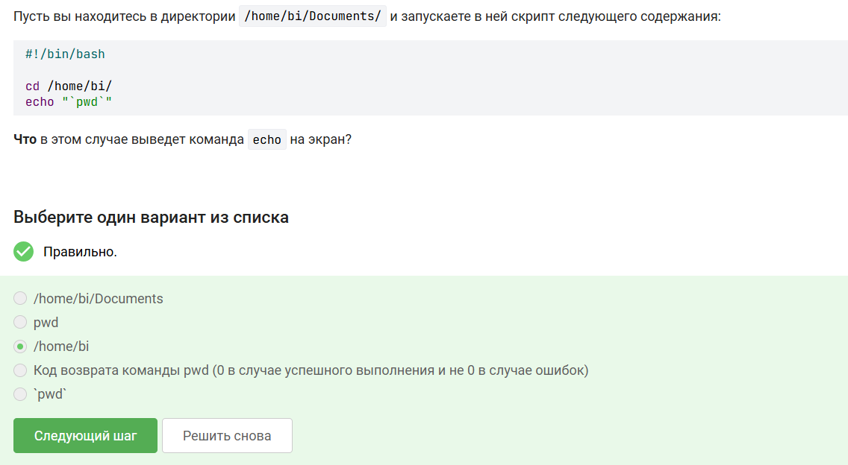
Рисунок 17: 16 задание
program; if [[ $? -eq 0 ]] — сохраняет код возврата. if program > some_file.txt — проверяет код, stdout в файл. Остальные пытаются использовать вывод вместо кода возврата (рис. 18).
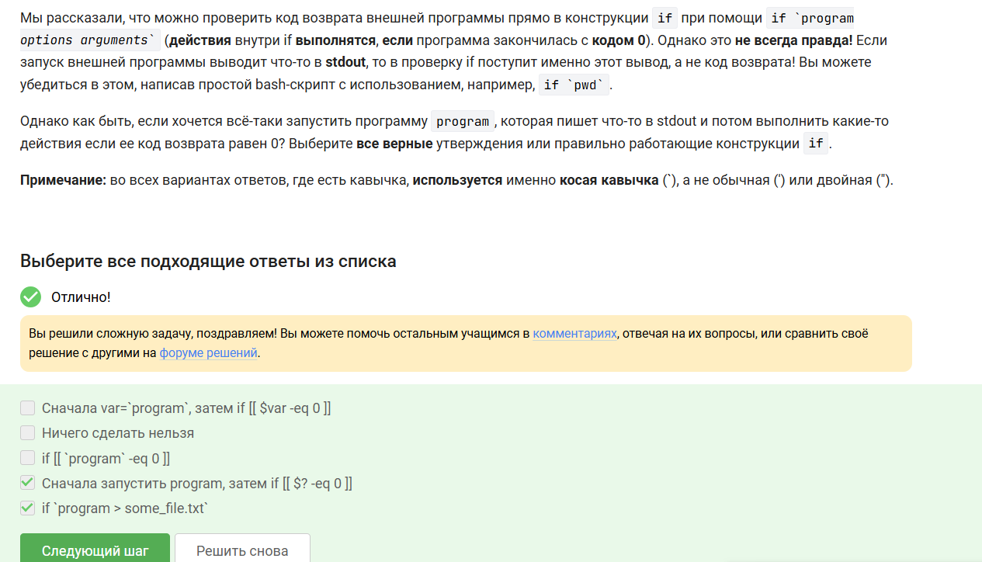
Рисунок 18: 17 задание
#!/bin/bash
gcd() {
if [ $1 -eq $2 ]; then echo "GCD is $1"; return
elif [ $1 -gt $2 ]; then gcd $(($1 - $2)) $2
else gcd $1 $(($2 - $1)); fi
}
while read m n; do
[ -z "$m" ] && echo "bye" && exit
gcd $m $n
done
gcd() { — объявление функции
if [ $1 -eq $2 ]; then — если числа равны
echo “GCD is $1” — выводим НОД
return — выходим из функции
elif [ $1 -gt $2 ]; then — если первое больше второго
gcd $(($1 - $2)) $2 — вызываем gcd с разностью
else — иначе (второе больше первого)
gcd $1 $(($2 - $1)) — вызываем gcd с разностью
while read m n; do — читаем два числа
[ -z “$m” ] && echo “bye” && exit — если пустая строка, выводим bye и выходим
gcd $m $n — вызываем функцию
done — конец цикла (рис. 19, рис. 20).
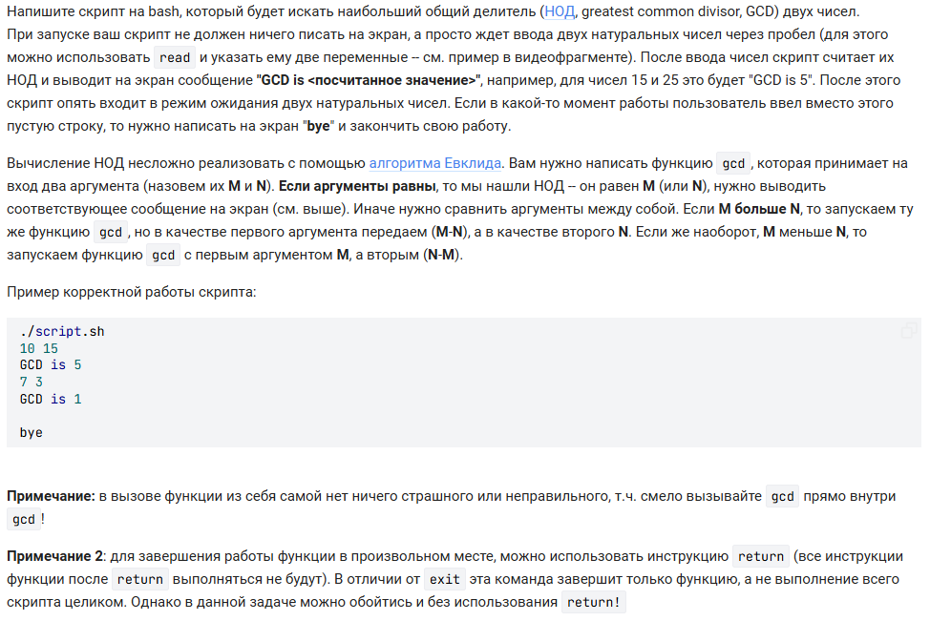
Рисунок 19: 18 задание

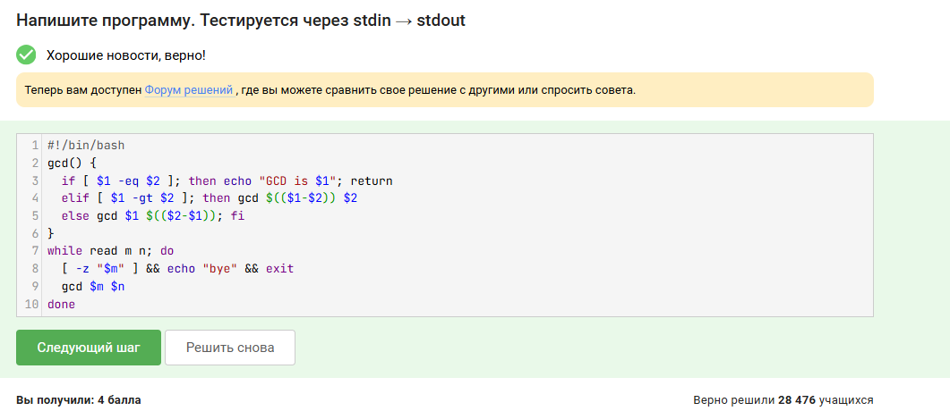
Рисунок 20: 18 задание
c1 — локальная, глобальная остаётся пустой (выводит пусто). c2 — глобальная, сумма 2×(1+2+…+10) = 110 (рис. 21).
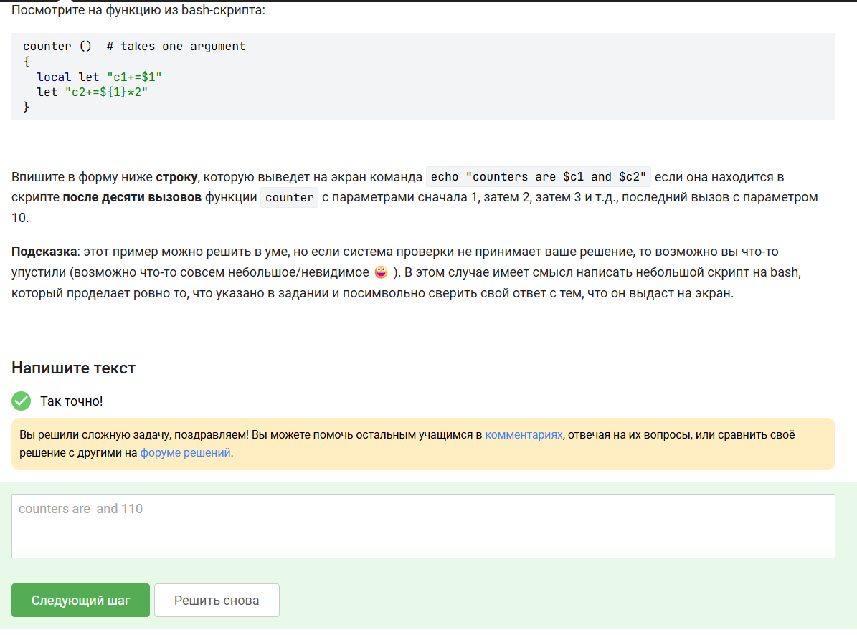
Рисунок 21: 19 задание
#!/bin/bash
while true;
do
read a op b
if [[ $a == "exit" ]];
then
echo "bye"
exit
elif [[ ! $a =~ ^[0-9]+$ || ! $b =~ ^[0-9]+$ ]];
then
echo "error"
exit
else
case $op in
"+") let "res = a + b" ;;
"-") let "res = a - b" ;;
"*") let "res = a * b" ;;
"/") let "res = a / b" ;;
"%") let "res = a % b" ;;
"**") let "res = a ** b" ;;
*) echo "error"; exit ;;
esac
echo "$res"
fi
done
while true; do — бесконечный цикл
read a op b — читаем число, операцию, число
if [[ $a == “exit” ]]; then — если введено “exit” echo “bye” — выводим bye
exit — выходим
elif [[ ! $a= ^{[}0−9]+$ || ! $b= ^{[}0−9]+$ ]]; then — если a или b не числа
echo “error”; exit — выводим error и выходим
case $op in — смотрим операцию
“+”) let “res = a + b” ;;— сложение”-“) let”res = a - b” ;; — вычитание
“”) let ”res = a b” ;;— умножение”/“) let”res = a / b” ;; — деление
“%”) let “res = a % b” ;;— остаток”“) let”res = a b” ;; — возведение в степень
*) echo “error”; exit ;;— неизвестная операция → erroresac— конец caseecho “$res”— выводим результатdone` — конец цикла (рис. 22, рис. 23).
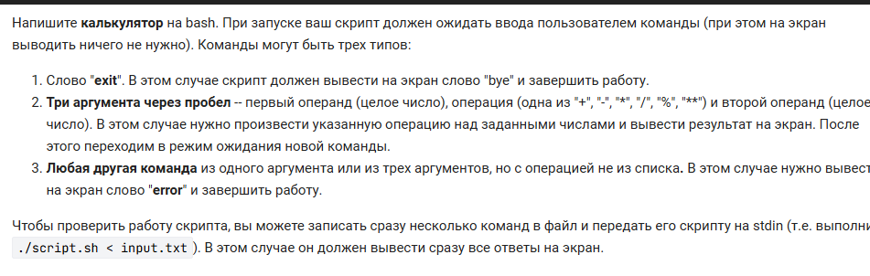
Рисунок 22: 20 задание

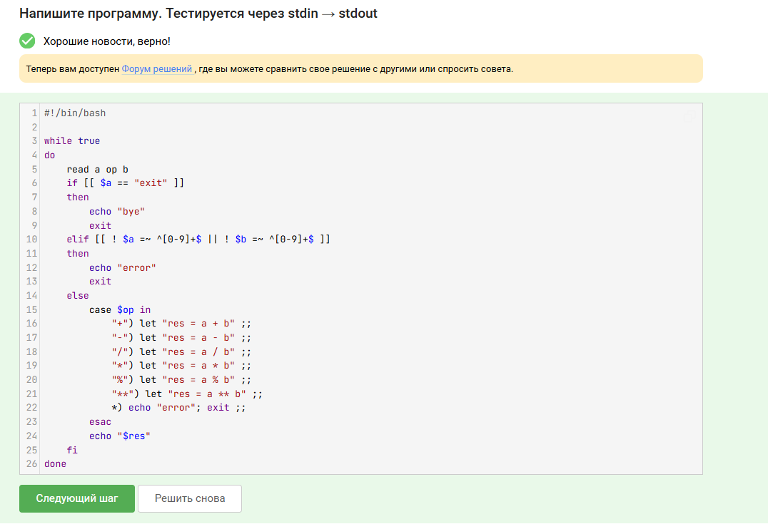
Рисунок 23: 20 задание
-iname без учёта регистра найдёт и STARS.txt, и Star_Wars.avi. -name — только с маленькой буквы, поэтому их не найдёт. Остальные файлы либо не начинаются на star, либо начинаются с маленькой star (найдутся обоими) (рис. 24).
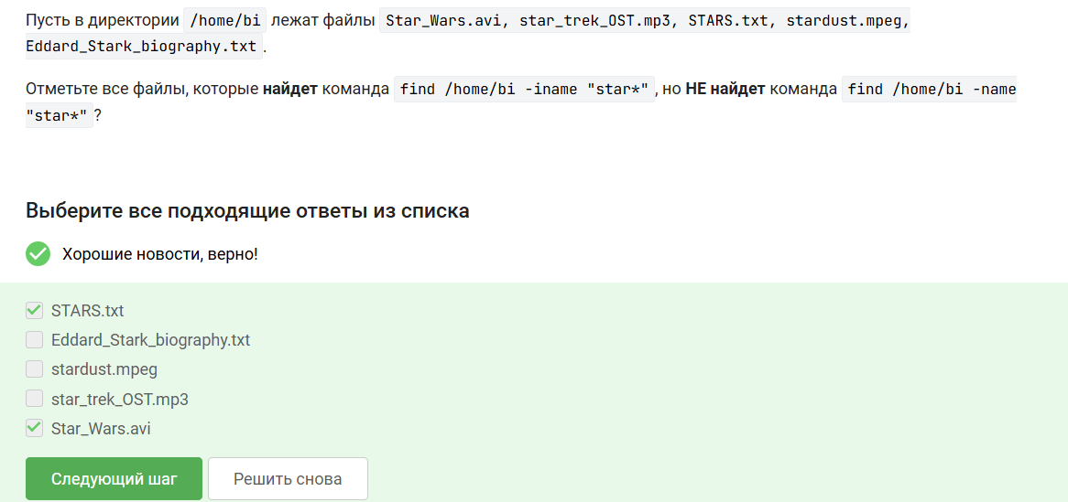
Рисунок 24: 21 задание
-name ищет только имя, -path — весь путь. Если файл с нужным именем лежит в подпапке, -path может найти его, а -name нет.(рис. 25).
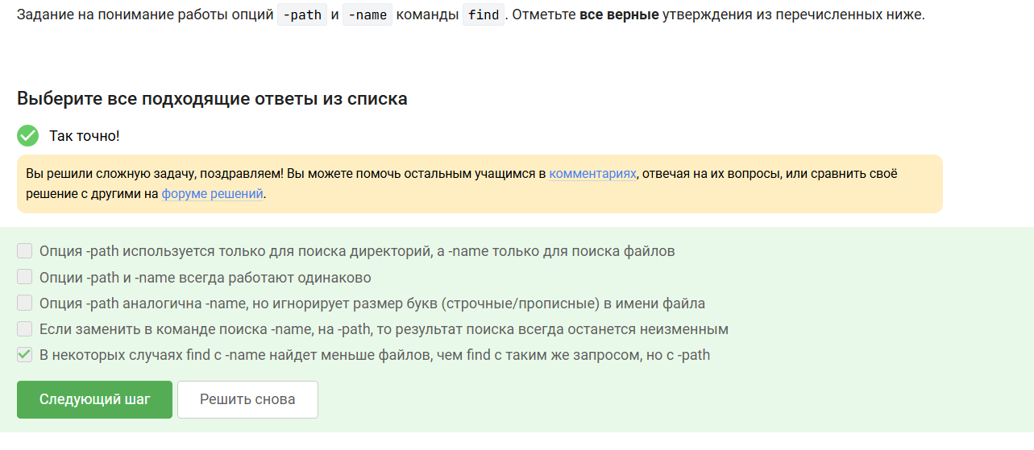
Рисунок 25: 22 задание
file1 — глубина 2. file2 — глубина 3. file3 — глубина 4 (не попадает в -maxdepth 3) (рис. 26).
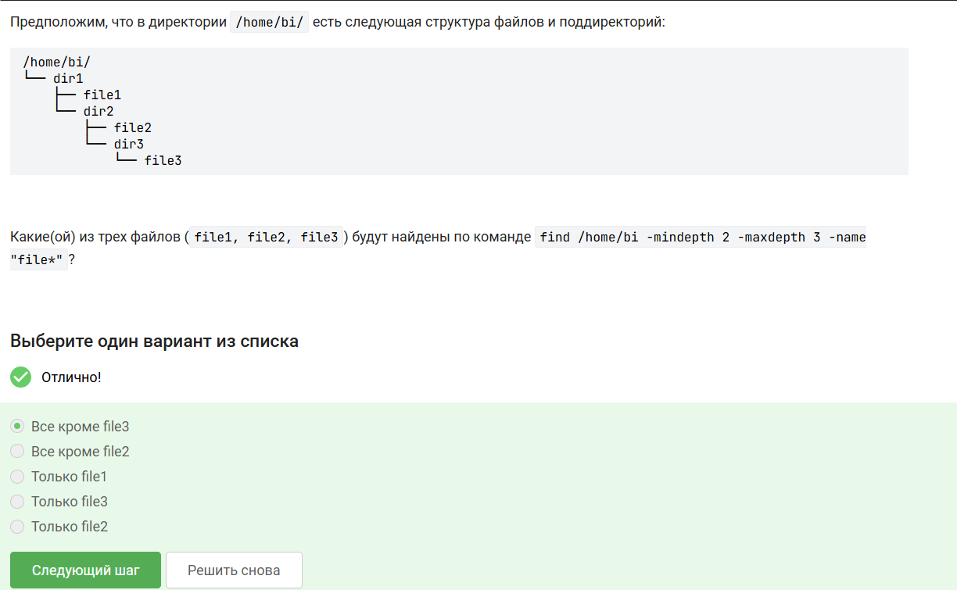
Рисунок 26: 23 задание
Для файла из 10 строк, где слово есть в каждой, -A 1, -B 1, -C 1 из-за границ файла не добавляют дополнительных строк. Все команды выведут 10 строк → размер одинаков.(рис. 27).
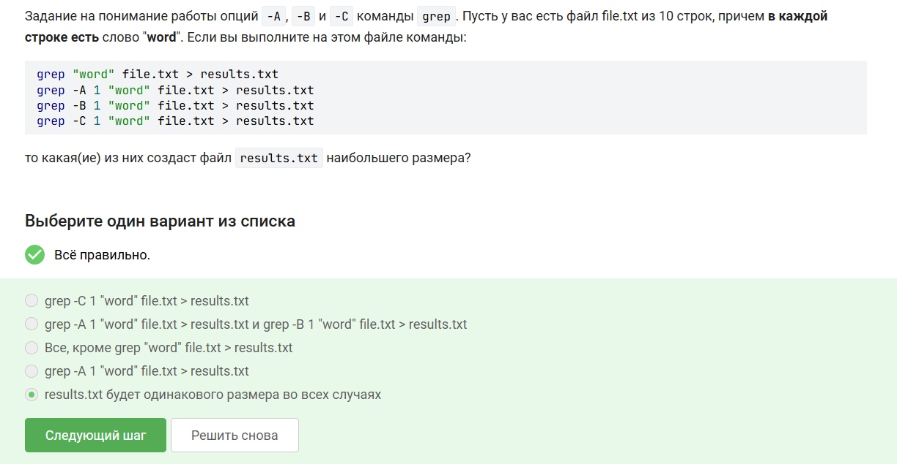
Рисунок 27: 24 задание
Шаблон: любой символ из xklXKL (необязательно), затем ubuntu в конце строки.
- Lubuntu — нет L в скобках, но Ubuntu подходит.
- Linux…Ubuntu — Ubuntu в конце подходит.
- Kubuntu — нет K в скобках, но ubuntu подходит.
- xubuntu — x есть в скобках.
Uuuubuntu! — не подходит из-за ! (конец строки) (рис. 28).
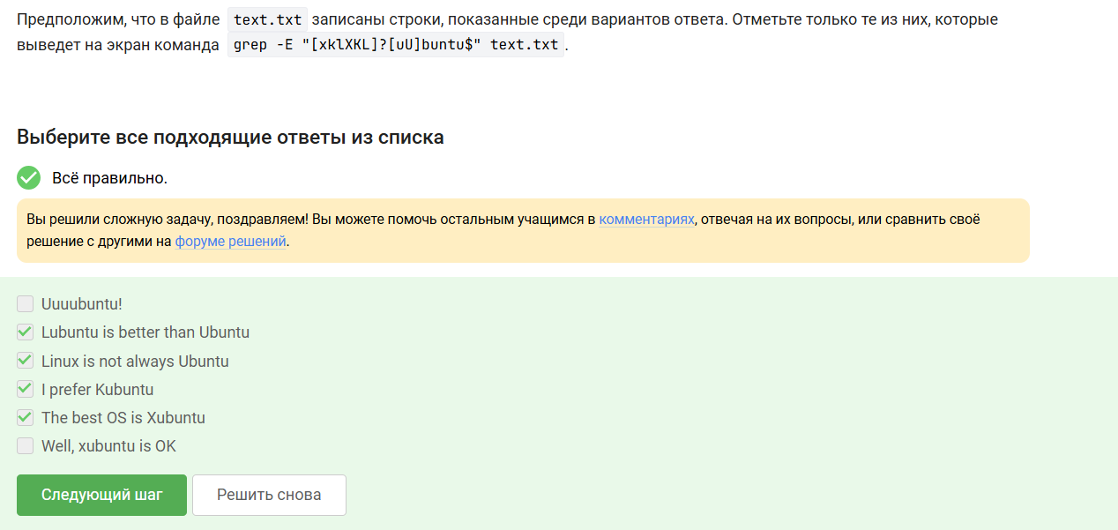
Рисунок 28: 25 задание
Без -n sed печатает каждую строку автоматически. Команда p печатает ещё раз. Итого 2 раза.(рис. 29).
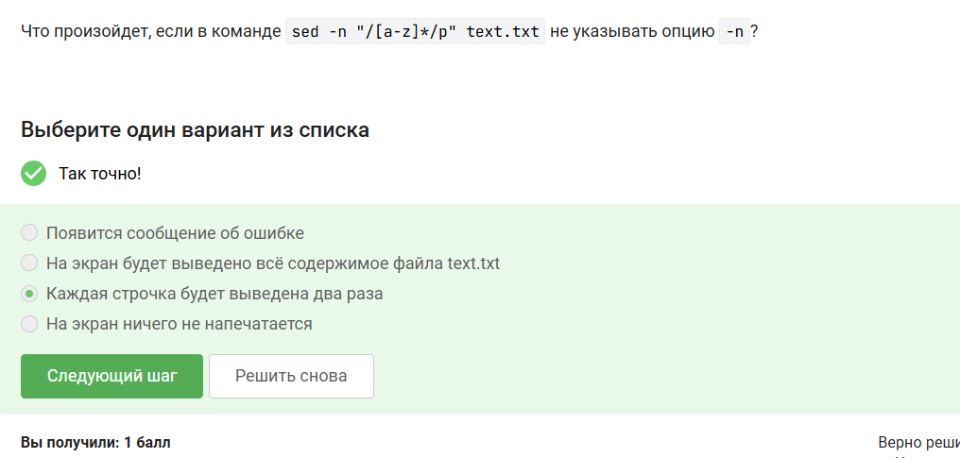
Рисунок 29: 26 задание
[A-Z] — большие буквы, {2,} — от 2 и более, пробел после — окружение справа. Замена с пробелом сохраняет форматирование (рис. 30).
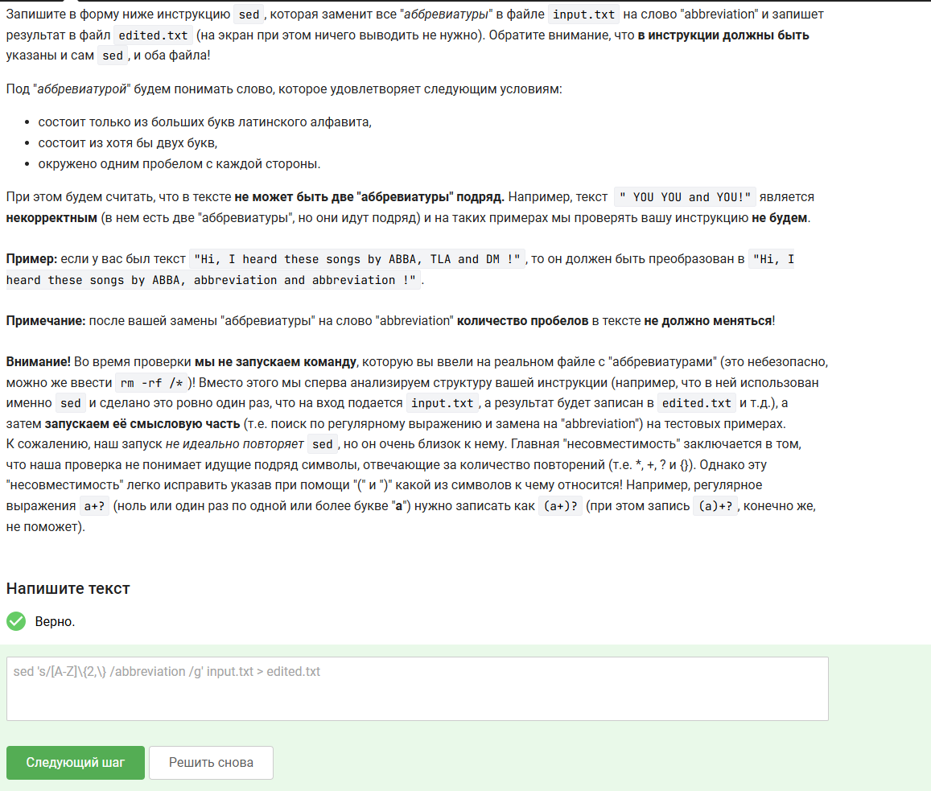
Рисунок 30: 27 задание
Опция –persist оставляет окна графиков после выхода из gnuplot (рис. 31).
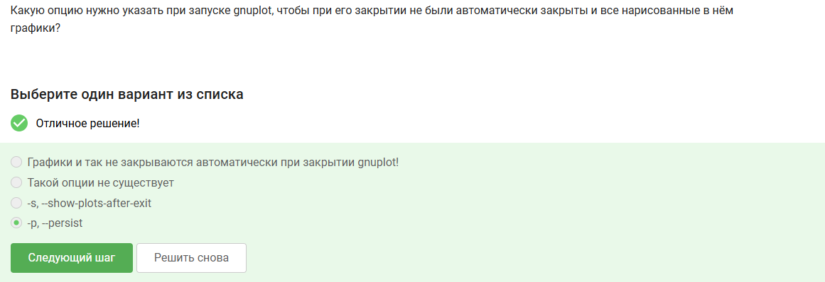
Рисунок 31: 28 задание
set key autotitle columnhead берёт заголовок из первого значения второго столбца (первая строка). Первая строка данных не рисуется, только 9 точек.(рис. 32).
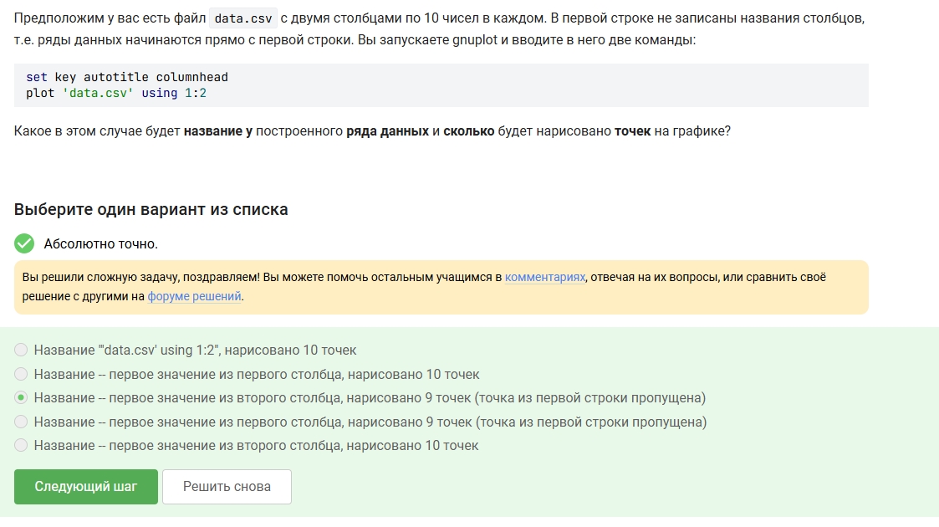
Рисунок 32: 29 задание
set xtics — устанавливает деления на оси X
(“point 1, value”.x1) x1 — метка “point 1, value ” в координате x1
, — разделитель
(“point 2, value”.x2) x2 — метка в координате x2
(“point 3, value”.x3) x3 — метка в координате x3
. — конкатенация (склеивание строк) (рис. 33).
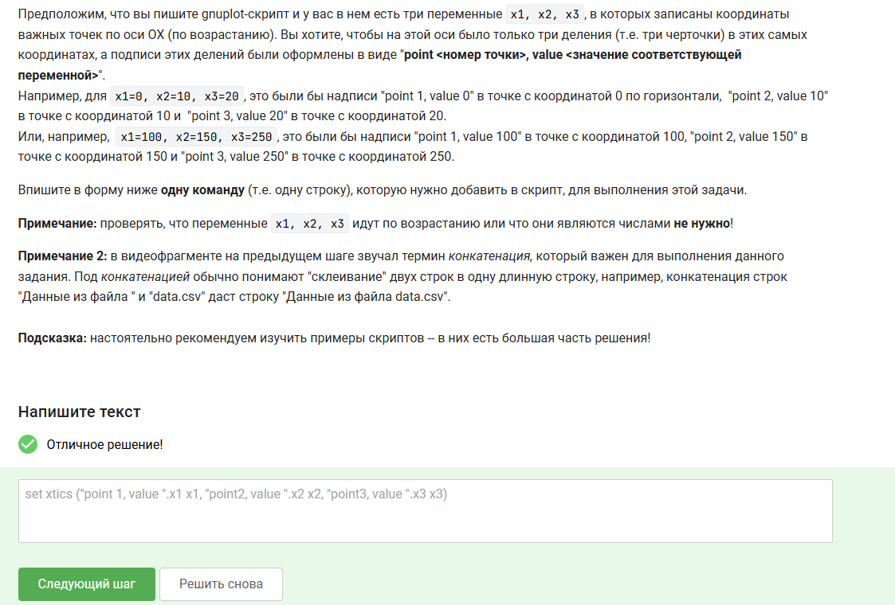
Рисунок 33: 30 задание
Правильный текст:
text a=a+1 zrot=(zrot-20)%360 set view xrot,zrot splot -(x2+y2) pause 0.2 if (a<50) reread
Пояснение:
- -(x2+y2) — отражение по горизонтали (Z).
- -20 вместо +10 — обратное вращение и ускорение (20 — в 2 раза быстрее 10) рис. 34).
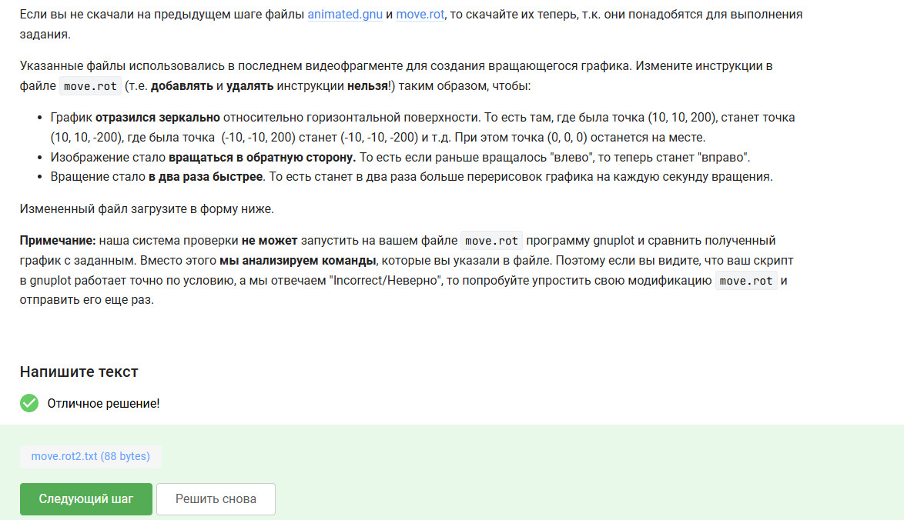
Рисунок 34: 31 задание
a+wx добавляет всем wx, затем убирает лишнее у группы и остальных, добивается нужных прав. u+wx добавляет х владельцу и w группе. 764=rwxrw-r– напрямую. ug+w добавляет w владельцу и группе, х - владельцу и получается rwxr-r–. В остальных 467 - дает r–rw-rwx(не то) и 777 - дает полные права всем (рис. 35).
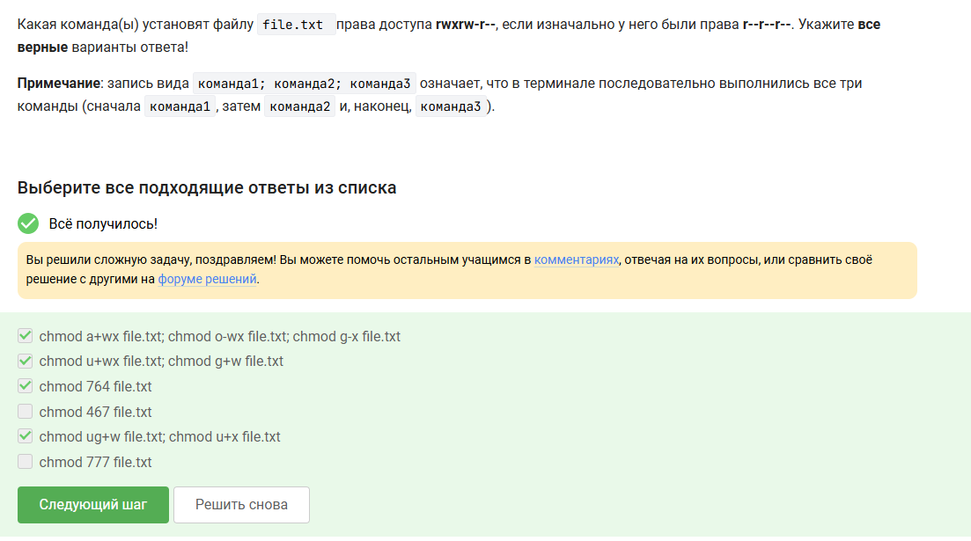
Рисунок 35: 32 задание
- (sudo chmod a+w dir) — даёт запись всем, включая user.
- (sudo chown user.group dir) — user становится владельцем → может писать.
- (sudo chown user dir) — user владелец → может писать.
- sudo chmod o+x — даёт выполнение, не запись.
- chmod o+w (без sudo) — нет прав менять.
- sudo chmod g+w — группа root, а user в ней не состоит (рис. 36).
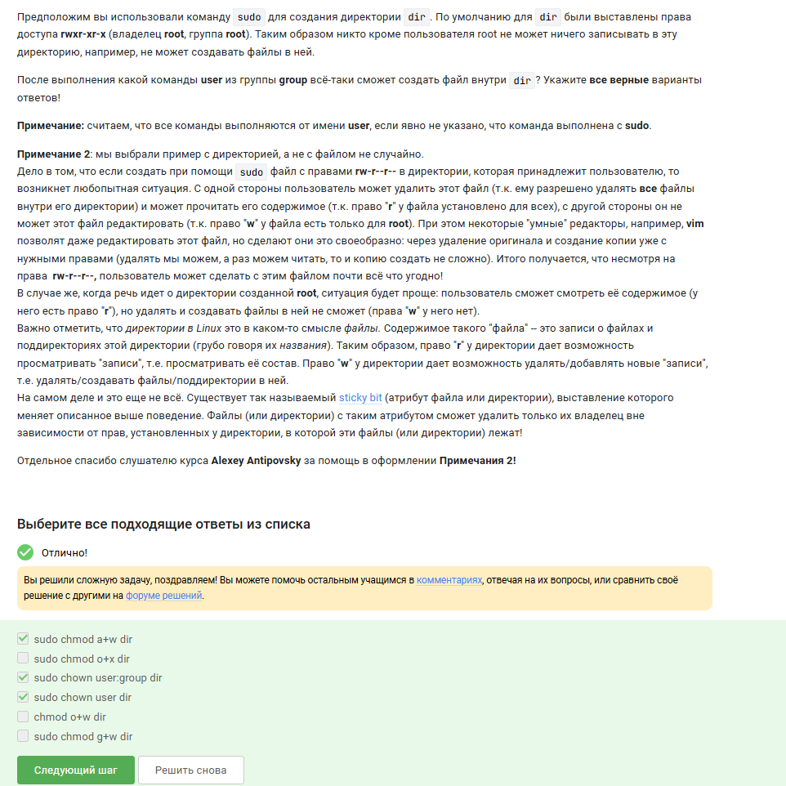
Рисунок 36: 33 задание
wc умеет считать: количество строк (-l), количество слов (-w), количество символов (-m) или байт (-c). Количество предложений и определенных букв не умеет (рис. 37).
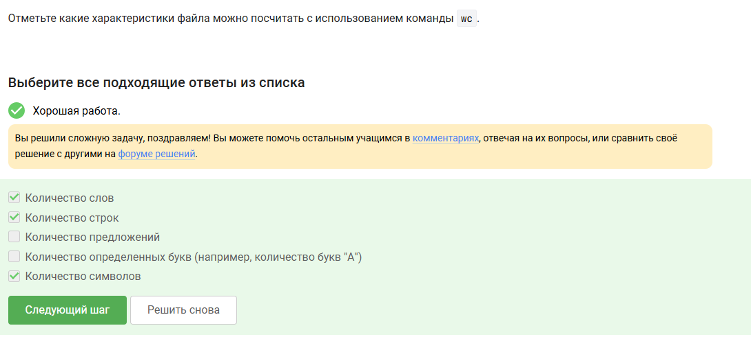
Рисунок 37: 34 задание
du - показывает размер файлов и директории. -h - выводит размер в удобном формате. -s - показывает только общий размер текущей директории, без перечисления вложенных файлов и поддиректорий (рис. 38).
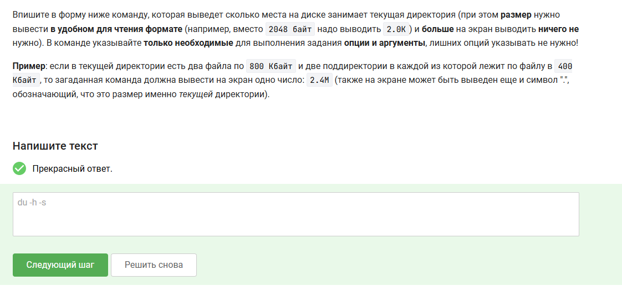
Рисунок 38: 35 задание
mrdir - создает директории. {1..3} - фигурные скобки раскрываются в 1 2 3. dir{1..3} превращается в dir1 dir 2 dir 3 (рис. 39).
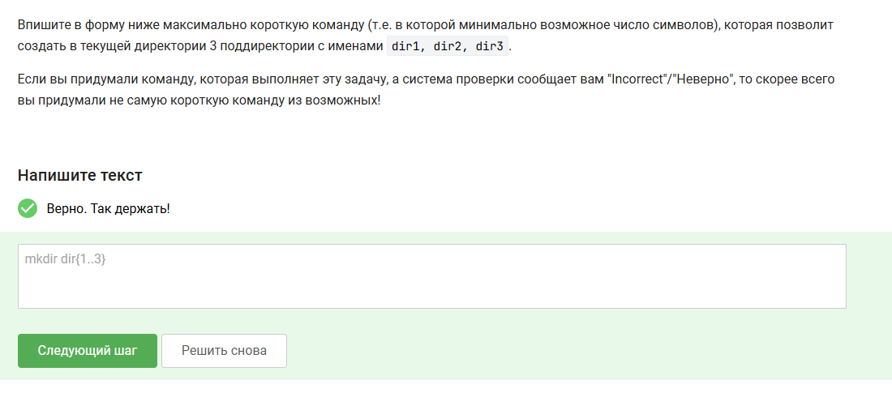
Рисунок 39: 36 задание
Я получила сертификат о прохождении курса (рис. 40).
Рисунок 40: Сертификат

5. Выводы
Я успешно прошла 3 этап курса “Введение в Linux” на платформе Stepik и ознакомилась с функционалом Linux, а также получила сертификат об окончании курса.

6. Список литературы
Введение в Linux

